Obsah
Postupné obnovování plného provozu PID 1
Vlaky pro výletníky a Cyklobus vyjedou 23. května 2020 2
Infocentrum PID Černý Most opět otevřeno 2
Nová vlaková zastávka Neratovice sídliště 3
Nový buspruh v Kamýcké urychlí autobusy až o 5 minut 3
Nová dopravní mapa Prahy zobrazuje každou linku i zastávku 4
Sezonní přívozy P4 a P5 na Císařskou louku již plují 5

Postupné obnovování plného provozu PID
V návaznosti na postupná uvolňování jednotlivých opatření v souvislosti s pandemií Covid-19 jezdí od pondělí 11. 5. 2020 autobusy na městských linkách v Praze opět podle tzv. poloprázdninových jízdních řádů, které cestující znají z letošního ledna a února, nebo ze začátku pandemie Covid-19. Zastávky na znamení na autobusových i tramvajových linkách se od stejného data vrací do původního režimu. V pondělí 11. 5. 2020 se v omezeném rozsahu rozjela také oblíbená lanová dráha na Petřín.
Po skončení nouzového stavu, tj. od pondělí 18. 5. 2020, budou v kratších intervalech podle poloprázdninových jízdních řádů jezdit v Praze i tramvaje a v plném rozsahu bude obnoven provoz také vlaků a příměstských autobusů PID v Praze i Středočeském kraji (autobusy částečně již od 13. 5. 2020).

Posílení městských autobusů a tramvají
Provoz autobusů na městských linkách v Praze ve srovnání s aktuálním prázdninovým provozem posiluje od 11. 5. 2020 cca o 6 %, u tramvají se zkrátí od 18. 5. 2020 současný interval 10/12/10 na 8/10/10 minut (ráno/dopoledne/odpoledne), u páteřních linek č. 9, 17 a 22 pak na 4/5/5 minut (ráno/dopoledne/odpoledne).

Zastávky na znamení – návrat do původního režimu
Od pondělí 11. 5. 2020 se zastávky na znamení na městských autobusových i tramvajových linkách vrací do původního režimu. Autobusy a tramvaje na nich budou zastavovat při přítomnosti cestujících na zastávce, pro výstup je potřebné zmáčknout tlačítko STOP (u autobusů), resp. tlačítko pro otevření dveří (u tramvají). Při zastavení budou řidiči i nadále otevírat všechny dveře (kromě předních) kvůli rychlejší výměně vzduchu i cestujících ve vozidle.
Ostatní stávající opatření zavedená v souvislosti s pandemií Covid-19 zůstávají prozatím v platnosti, tj. např. nastupování prostředními a dalšími dveřmi u všech autobusů na městských linkách a tramvají mimo 14T a 15T, zkrácení provozu vybraných linek do 22:30 či noční jízdní řády dle grafikonů pro pracovní den po celý týden. Školní linky, linka AE i nostalgická linka č. 23 zůstávají nadále mimo provoz.

Obnovení provozu lanové dráhy na Petřín
V pondělí 11. 5. 2020 byl zahájen provoz lanové dráhy na Petřín v omezeném režimu, který vyplývá z platných mimořádných opatření vlády ČR. Převážet tak bude maximálně 30 cestujících v jedné kabině, tj. v každém oddíle 6 osob. Vzhledem k omezení kapacity vozy nebudou zastavovat na mezistanici Nebozízek, aby nedocházelo k překročení stanoveného maximálního limitu přepravovaných osob. Letní jízdní řád lanovky zůstává zachován v intervalu 10/15 min., jak jsou cestující v tomto období zvyklí.

Plný provoz vlaků a příměstských autobusů v Praze a Středočeském kraji
Na základě rozhodnutí Středočeského kraje a následného odsouhlasení také Hlavním městem Prahou dochází k urychlení návratu rozsahu veřejné dopravy do normálního stavu u vlakových a příměstských autobusových linek PID na území Prahy a Středočeského kraje oproti původnímu předpokladu již od pondělí 18. května 2020. Některé školní spoje na části příměstských autobusových linek budou obnoveny již od středy 13. května 2020.
V praxi to znamená, že bude 18. května 2020 obnoven již avizovaný provoz posilových vlaků na páteřních linkách S7 a S9, v úsecích Praha – Řevnice, Praha – Český Brod a Praha – Lysá nad Labem bude opět zkrácen interval ve špičkách z 30 na 15 minut, v pracovní dny dopoledne také na lince S9 v úseku Praha – Říčany, a obnoven bude také provoz na městské železniční lince S49 z Roztok u Prahy do Prahy-Hostivaře. Zároveň bude oproti původnímu předpokladu uspíšen návrat i všech dalších dočasně zrušených vlaků či omezení kapacity vlaků ve Středočeském kraji. Do plného provozu se 18. května 2020 vrátí také všechny příměstské a regionální autobusové linky (původní předpoklad byl 25. května 2020).
S ohledem na aktuální požadavky jednotlivých škol jsou již od středy 13. května 2020 obnoveny školní spoje na části příměstských a regionálních autobusových linek PID. Více informací o aktuálních jízdních řádech najdete na webu www.pid.cz/jizdni-rady.

Vlaky pro výletníky a Cyklobus vyjedou 23. května 2020
Po zahájení provozu posilových vlaků a autobusů zejména do oblasti Posázaví bude v návaznosti na postupná uvolňování jednotlivých opatření v souvislosti s pandemií kononaviru od soboty 23. května 2020 zahájen provoz následujících víkendových rekreačních vlaků:
- Bezdězský rychlík (Praha hl. n. – Neratovice – Mladá Boleslav hl. n. – Bezděz)
- Cyklovlak Cyklo Brdy (Praha hl. n. – Beroun – Zdice – Příbram – Březnice – Blatná)
- Výletní vlak Český ráj (Praha Masarykovo n. – Nymburk město – Jičín – Libuň – Turnov)
- Kokořínský rychlík (Praha-Vršovice – Praha hl. n. – Neratovice – Mělník – Mšeno)
- Posázavský motoráček (Praha hl. n. – Vrané nad Vltavou – Čerčany)
- Pražský motoráček (Praha hl. n. – Praha-Zličín)
- Rakovnický rychlík (Praha hl. n. – Beroun – Křivoklát – Rakovník)
Dětský výletní vlak Cyklohráček v trase Praha – Slaný (– Zlonice) vyjede vzhledem k výluce v úseku Středokluky – Slaný až o týden později, od soboty 30. 5. 2020.
Zároveň vyjede od soboty 23. května 2020 brdský Cyklobus (Dobřichovice, nádraží – Kytín) v původně plánovaném rozsahu.

Infocentrum PID Černý Most opět otevřeno
Od 4. května 2020 opět funguje, po koronavirové pauze, informační a prodejní centrum PID na Černém Mostě, kde můžete kromě informačních materiálů PID, které jsou k dostání zdarma, zakoupit také jízdenky a místenky na regionální a dálkové autobusy prostřednictvím systému AMSBUS. Nově je zde možné platit také platební kartou.
Infocentrum na Černém Mostě funguje každý pracovní den od 8:00 do 18:00 s přestávkou od 12:00 do 12:30 a najdete do v prostoru haly hned u výstupu z metra.

Nová vlaková zastávka Neratovice sídliště
Od úterý 28. dubna 2020 je zprovozněna nová železniční zastávka Neratovice sídliště. Ta nabízí rychlé a spolehlivé spojení až do centra Prahy (stanice Praha hl. n. nebo Praha Masarykovo n.), jež je srovnatelné s jízdní dobou autobusové linky PID 348. Z nové zastávky se cestující dostanou vlakem bez přestupu také například do Všetat, Mělníka, Mladé Boleslavi, Turnova či Tanvaldu. V železniční zastávce Neratovice sídliště zastavují všechny vlaky linek S3, R21 a R43, ve kterých platí také jízdní doklady Pražské integrované dopravy.

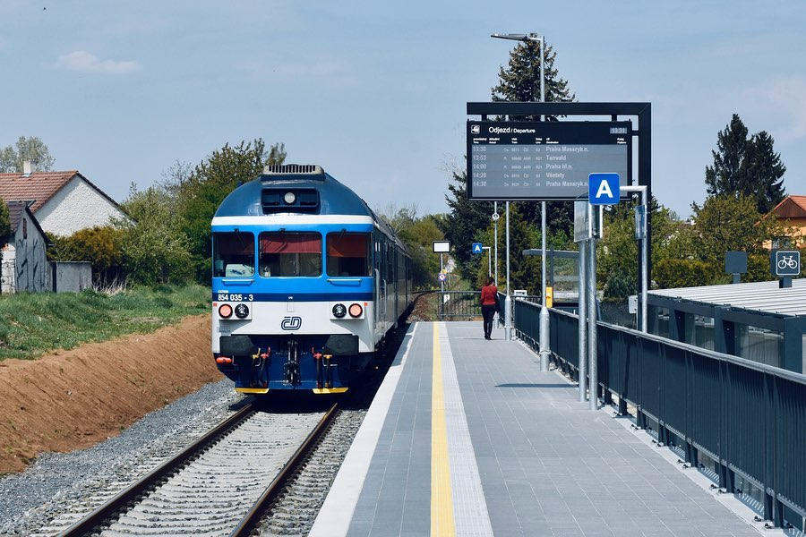Nový buspruh v Kamýcké urychlí autobusy až o 5 minut
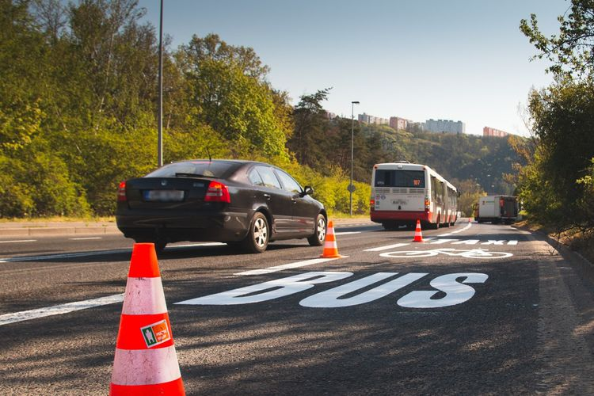V Kamýcké ulici je v úseku „suchdolského kopce“ čerstvě realizována změna dopravního režimu, jejímž hlavním cílem je zlepšit podmínky pro plynulý průjezd autobusů ve směru do centra. Tím budou vytvořeny podmínky pro zlepšení stability a pravidelnosti provozu i ve směru z centra, kde v běžném provozu v ranní špičce probíhá koncentrovaný návoz studentů České zemědělské univerzity (zejména linkou 107 v intervalu až 2 minuty) a sebemenší nepravidelnost vede k dramatickému zhoršení komfortu přepravy. V těchto dnech probíhá realizace dalších drobnějších preferenčních opatření pro autobusy také v Michelské, Rabakovské a Opatovské ulici.
„Nový buspruh v Kamýcké ulici ušetří suchdolským autobusům při jednom průjezdu až 5 minut. Letošní jarní novinky navazují na úspěšná opatření z loňska, kdy se podařilo vyznačit nové buspruhy na Strakonické, Kukulově či Kbelské ulici. K loňským 2,5 km se nyní přidává cca 1,6 km buspruhů. Celkem už máme v Praze 52 km, kde autobusy jedou samostatně nebo spolu s tramvajemi a nejsou zdržovány okolním provozem,“ uvádí náměstek pražského primátora a radní pro dopravu Adam Scheinherr.
„Nový buspruh pomůže cestujícím v autobusech a zároveň neomezí řidiče osobních automobilů. Autobusová linka 107 jezdí mezi Dejvickou a Suchdolem v běžném provozu každé dvě minuty. Jakékoli zdržení pak logicky působí problémy zejména při nárazové poptávce studentů. Mimo Kamýcké ulice se mohou cestující letos na jaře těšit na drobná, ale užitečná zlepšení také na linkách projíždějících ulicemi Michelská, Rabakovská a Opatovská,“ dodává ředitel ROPID Petr Tomčík.
Kamýcká ulice je stavebně třípruhová komunikace, kdy původně byly dva pruhy určeny pro jízdu do kopce a jeden z kopce. Pro zřízení vyhrazeného jízdního pruhu pro autobusy (a jízdní kola, vozidla taxi, IZS a Městské policie) zde byly využity poznatky z jiných úseků, kde byl pro stoupání ponechán pruh jediný a ve směru z kopce byl nově zřízen buspruh (realizováno v ulicích Vysočanské, Českobrodské, K Horkám a Československého exilu).
Opatření sestává z 880 m dlouhého buspruhu, který začíná kousek za zastávkou Kamýcká a končí kousek za ulicí V Sedlci. Součástí změn dopravního režimu jsou i opatření pro cyklisty, kde ve stoupání přibyl, k legalizaci jízdy po chodníku, po projednání i ochranný pruh pro cyklisty v celém úseku od mostu přes železniční trať. Ve směru do centra na konec buspruhu navazuje cyklopruh, využívající dostatečně komfortní šířku komunikace. Šířka prostoru pro jízdu do kopce (min. 4,5 m – zahrnuje jízdní pruh a ochranný cyklopruh) umožňuje osobnímu automobilu jedoucímu přímo projet podél vlevo odbočujícího vozidla, které dává přednost protisměru, i předjetí cyklisty s vyhovujícím bezpečnostním odstupem.
Přínosy opatření očekávané v běžném provozu (při běžných kolonách úspora min. 3–5 minut) budou v příštích letech zvýrazněny při očekávaných dočasných omezeních provozu v oblasti – plánovány jsou uzavírky Horoměřické ulice (v roce 2020 rekonstrukce mostu přes Nebušický potok, v roce 2021 pak rekonstrukce mostu přes Šárecký potok a navazujících úseků), omezení provozu v roztockých serpentinách a výrazné omezení provozu v Kamýcké ulici při rekonstrukci mostu přes železniční trať (plánováno v roce 2022 s průjezdem jediným jízdním pruhem s kyvadlovou signalizací).
Buspruh v mapě: https://mapy.cz/s/dufokekehe.
Více o preferenci: https://pid.cz/preference.

Nová dopravní mapa Prahy zobrazuje každou linku i zastávku
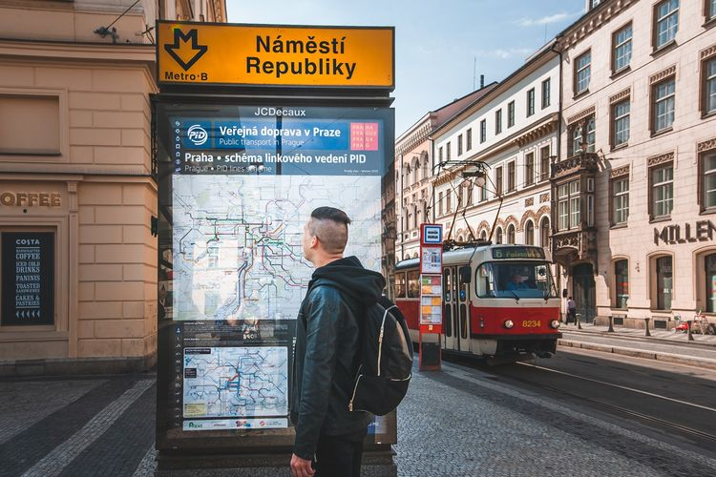Organizace ROPID připravila nový typ dopravní mapy – schéma linkového vedení v Praze, v němž jsou zakresleny všechny linky, které jsou zahrnuty do systému PID v Praze včetně všech zastávek. Každá linka nebo skupina linek má svou vlastní barevnou čáru, což usnadní orientaci v mapě zejména u autobusových linek, kterých je v Praze velký počet. Nové mapy se objevují ve velkoplošných vitrínách v ulicích Prahy, schéma ve formě skládaného letáku je možné si zdarma vyzvednout také v infocentrech nebo stáhnout na webu www.pid.cz.
„Pro snadnou orientaci cestujících máme celou řadu informačních materiálů. Od jednoduchých schémat metra či tramvají přes podrobnější schémata nočního provozu či železnice až po detailní mapy se zakreslením jednotlivých ulic a zastávek. Po vzoru jiných měst jsme se pokusili spojit dohromady přehlednost schématu a detailnost mapy do jednoho materiálu, který mohou nově Pražané spatřit v ulicích metropole. Podle reakcí veřejnosti rozhodneme o dalším využití této novinky,“ uvádí náměstek pražského primátora a radní pro oblast dopravy Adam Scheinherr.
„Jedná se o malý unikát – takové schéma Praha ještě neměla. Cestující jistě znají podobná schémata pro tramvaje, noční dopravu nebo třeba vlaky. Komplexní schéma, kde je všechno najednou do detailu jednotlivých zastávek a ještě k tomu rozkresleno po jednotlivých linkách, byste ale dosud hledali marně,“ popisuje ředitel ROPID Petr Tomčík.
„Každá linka, ať už se jedná o metro, tramvaj, autobus či přívoz, má určenou svou barvu. Pokud jedou dvě nebo více linek v určitém úseku spolu shodnou trasou, nebo mají dokonce navzájem proložené intervaly, je tento svazek zjednodušen do jedné čáry. Tloušťka čar také naznačuje interval, jak často spoje v daném úseku jezdí,“ doplňuje autor nové mapy František Brynda, hlavní grafik ROPIDu.
Každá zastávka je reprezentovaná bodem (obousměrná), trojúhelníkem (jednosměrná) nebo v případě, kdy je na malém prostoru více zastávek či pokud se jedná o složitější přestupní uzel, ji představuje tabulka s názvem uzlu a výčtem linek. Schéma zobrazuje také infocentra nebo parkoviště P+R. Pokud je mezi některými zastávkami rychlejší (nebo alespoň časově srovnatelné) jít pěšky, je zde naznačena i pěší vazba včetně orientační časové náročnosti. „Pár takových spojení je například v centru, mnoho lidí třeba chodí pěšky na hlavní nádraží ze zastávky Jindřišská,“ dodává František Brynda.
Schéma zobrazuje celé území hl. m. Prahy. Kde to bylo možné, je zobrazena ještě přilehlá oblast Středočeského kraje. Na okrajích je vždy vyznačeno, jakým směrem linka pokračuje dále.
S orientací ve schématu může často pomoci i nenápadný prvek, proto jsou tam naznačeny třeba serpentiny, lesy, parky, vodní plochy nebo dokonce i mosty. Podobnou úlohu plní také tramvajové vozovny.
Schéma zobrazuje především trvalý stav, nicméně jsou zde zobrazeny některé dlouhodobé výluky, jako například Negrelliho viadukt, který ovlivňuje linkové vedení mnoha vlaků, rekonstrukce nádraží Praha-Vršovice nebo upozornění na rekonstrukci tramvajové trati na Sídliště Barrandov. Tyto „větší“ či dlouhodobé výluky budeme i nadále do schématu zakreslovat a na webu tudíž bude zveřejněna vždy aktuální verze.
Schéma je ke stažení na webu: https://pid.cz/wp-content/uploads/mapy/schemata-trvala/Praha-linkove-vedeni_A1.pdf?x29026, v aplikaci PID Lítačka nebo k dostání v tištěné podobě ve složeném formátu ve vybraných dopravních infocentrech.

Sezonní přívozy P4 a P5 na Císařskou louku již plují
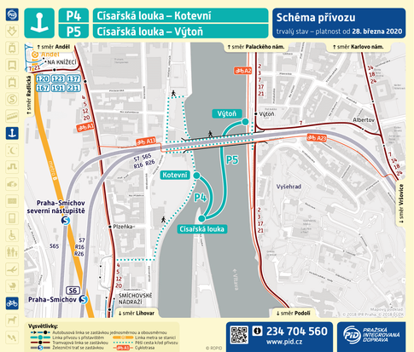V první májový pátek poprvé vyplula i dvojlinka přívozů z Císařské louky (lidově zvané Cinda). Jedná se o linky P4 (Císařská louka – Kotevní) a P5 (Císařská louka – Výtoň), které přebírají základní funkci za chybějící severní napojení Císařské louky na oba břehy Vltavy po původním (delším) přívozu P5.
Důvodem pozdějšího zahájení provozu proti ostatním sezonním přívozům PID je (již postupně se zmírňující) koronavirový nouzový stav a výraznější rekreační charakter přepravy, kterou navíc oslabila absence v minulých letech pravidelných zahraničních zákazníků z autokempů na ostrově.
Změna konceptu „cindových“ přívozů, kdy je levobřežní přístaviště trvale přemístěno ze smíchovské náplavky na přístaviště Kotevní a pro přehlednost jsou dvě větve označeny jako samostatné linky, reaguje na skutečnost, kdy spojení obou náplavek je v základu zajištěno nedávno zrekonstruovanými pěšími lávkami výtoňského železničního mostu. V minulých letech navíc často docházelo k situacím, kdy bylo velmi obtížné (a občas až nemožné) kapacitně pokrýt vysokou poptávkou po spojení (nejčastěji však mezi náplavkami, nikoli ve vztahu k ostrovu Císařská louka). I proto byl provoz v minulosti postupně posilován zkracováním intervalů, druhým plavidlem, či vloženými plavbami, přesto se však nedařilo poptávku vždy kvalitně uspokojit a další posilování provozu (např. nasazením většího plavidla) by znamenalo nejen vyšší náklady na provoz a odborné nároky na personál, ale prodloužením odbavování a manévrování i prodloužení intervalu.
Přívozy P4 a P5 usnadňují cestu na Císařskou louku a tím i k nezvyklému malebnému výhledu na Vyšehradskou skálu, levobřežním cyklistům pak mezi Lihovarem a železničním mostem nabízejí cestou přes Císařskou louku alternativu za aktuálně uzavřený úsek Nádražní ulice a automobilovou dopravou silně využívanou Strakonickou ulici.
Přívozy P4 a P5 zajišťují s ohledem na charakter provozu pouze plavby uvedené v jízdním řádu. Odjezdy spojů obou linek se střídají tak, že z Císařské louky přívoz odplouvá každých 15 minut. Při zvýšené poptávce může být z kapacitních důvodů zajištěn potřebným směrem posilový spoj.

